**Novos Sistemas de Informação**

No mês de julho o NPD-Núcleo de Processamento de Dados lançou 3 sistemas novos. O primeiro, graças a colaboração entre a CVU, PLD e NPD, é o pagamento por PIX para toda arrecadação de taxas da UEM. Por meio deste sistema é possível efetuar o pagamento lendo o QR code direto com o celular ou emitindo um boleto com opção de pagamento por QR code ou código de barras. Com esse novo método, para cada boleto emitido se gera uma economia R$2,25, pois hoje a tarifa cobrada pela Caixa Econômica Federal para cada boleto emitido é de R$3,15, já utilizando o PIX essa taxa cai para R$0,90. Além disso, a taxa de baixa de R$0,15 cobrada para cada boleto emitido e não pago deixa de existir.

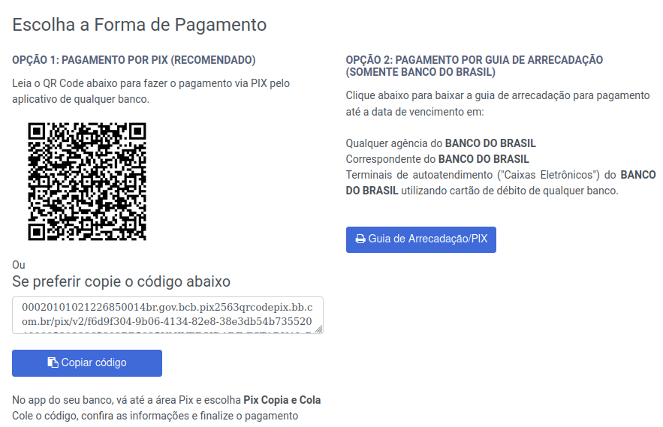 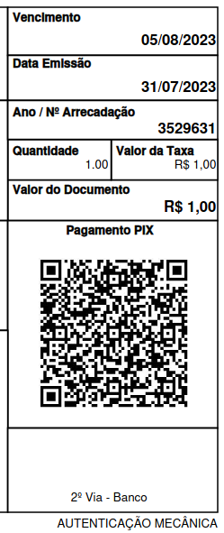

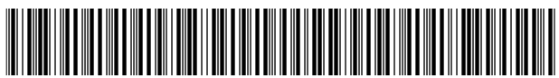

O segundo sistema já implantado, é o sistema de carteirinha digital estudantil. Um aplicativo que permite que o estudante obtenha sua credencial no seu celular e que essa seja utilizada em diversas localidades da Universidade. Até o final do ano também será desenvolvido a carteirinha digital funcional para todos os servidores.

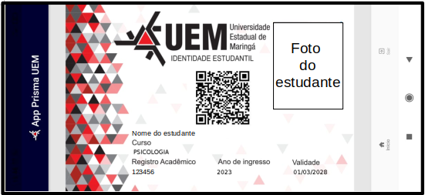

O terceiro sistema implantado é o GPR - Gestão de Pontos de Residentes um sistema para Gestão de Horas de Trabalho da Residência Integrada Multiprofissional em Saúde na Atenção à Urgência e Emergência do Hospital Universitário Regional de Maringá. Este sistema foi criado inicialmente para atender as necessidades dos gestores do COREA-Comissão de Regulamentação das Atividades Acadêmicas. Seu objetivo é proporcionar agilidade e controle do ponto dos residentes do Programa de Residência Integrada Multiprofissional do HUM, que antes era realizado de forma manual por meio de planilhas eletrônicas e arquivos de texto preenchidos manualmente. O sistema foi desenvolvido em parceria com o NPD que fez o projeto do sistema e o Curso de Mestrado Profissional em Gestão, Tecnologia e Inovação em Urgência e Emergência que por meio da mestranda Gisele Ferreira, fomentou recursos para o desenvolvimento do mesmo.

